Objectifs pédagogiques

Réviser la morphologie et la conjugaison de l’imparfait

Comprendre l’articulation de l’imparfait et du passé composé dans un récit au passé

Se familiariser avec le plus-que-parfait

Consolider l’expression des dates

Se familiariser avec l’univers de la presse écrite en France (son histoire, son organisation, ses difficultés actuelles)

Développer une réflexion critique sur l’idée de point de vue

Identifier intox et théories du complot

Code couleur des activités :

Toute la classe
Table
Partenaire
Seule

Semaine 9 (lundi 31/10 – vendredi 4/11)

Jour | Expression écrite | Expression orale | Communication  Interpersonnelle | Écoute | Lecture | Leçon
L | Activité de vocabulaire, p. 168  « J’ai changé » : Les étudiants utilisent l’imparfait pour se décrire avant une transformation importante, qu’ils racontent ensuite au passé composé. | Après un échauffement avec l’activité 1 p. 171, et en s’inspirant de la vidéo « Quand j’étais petit », les étudiants racontent leurs habitudes et leurs croyances d’enfant. | À l’aide de l’activité « Lexique personnel », p. 170, les étudiants discutent de leur source d’information privilégiée, en justifiant leur préférence. | Quand j’étais petit, je croyais que… (ressources ci-dessous)  Vidéo sur Gutenberg (ressources ci-dessous) | L’invention de l’imprimerie + questionnaire (ressources ci-dessous) | Grammaire : l’imparfait (formation et aspects – itératif vs inchoatif ; durée/continuité vs brièveté/soudaineté)  Culture : la presse et les médias (vocabulaire technique : une, première page, manchette, tribune, titre, rubrique, etc.)  Histoire : l’invention de l’imprimerie
Me | Après un échauffement de conjugaison avec l’activité 2 p. 171, les étudiants composent un cours paragraphe descriptif racontant leur arrivée à la cafétéria ou la bibliothèque la veille au soir : imparfait pour le décor, PC pour l’action.  Passé composé VS imparfait #1 (ressources ci-dessous) | Les étudiants font les activités ci-dessous puis évoluent vers une conversation plus libre sur ce même modèle.  Activité 5 p. 175 : les étudiants se posent les questions à tour de rôle.  Activité 6 : l’imparfait pour exprimer une idée/une invitation.  Activité 7 : l’expression du regret et du souhait. |  | Pauline, de Pomme (ressources ci-dessous). Les étudiants travaillent sur l’articulation PC/Imparfait dans la chanson. | La presse quotidienne + Compréhension p. 178  Le kiosque + Compréhension p. 194 | Grammaire : imparfait et passé composé (l’imparfait comme contexte, arrière-plan, condition préexistante ; le PC comme devant de la scène)  Histoire : l’essor de la presse au début de la révolution.
V | Exercice 4 p. 174 | Activité 8 : venir de  Activités diverses autour de l’articulation Imparfait/PC (ressources ci-dessous) |  | Passé composé VS imparfait #2 (ressources ci-dessous)  Vidéo sur les fake news + questionnaire (ressources ci-dessous) | Interactions p. 176 : lecture, puis réponses aux questions  L’avenir de la presse papier après la pandémie | Grammaire : interruption de l’action à l’imparfait par une action au PC.  Culture : faut-il une loi contre les fake news ?

Ressources

Vidéo sur Gutenberg
L’invention de l’imprimerie
Questionnaire sur le texte
Quand j’étais petit, je croyais que…
Pauline, de Pomme
Paroles de Pauline
Les valeurs de l'imparfait
Imparfait vs PC 1
Imparfait vs PC 2
Activités diverses sur l’articulation imparfait/PC
Les fake news
Questionnaire sur la pédagogie des fake news
L’avenir de la presse écrite après la pandémie
La journée de Sylvie

En plus

Les valeurs de l’imparfait
Les journaux sous la Révolution

Trois journaux sous la révolution française

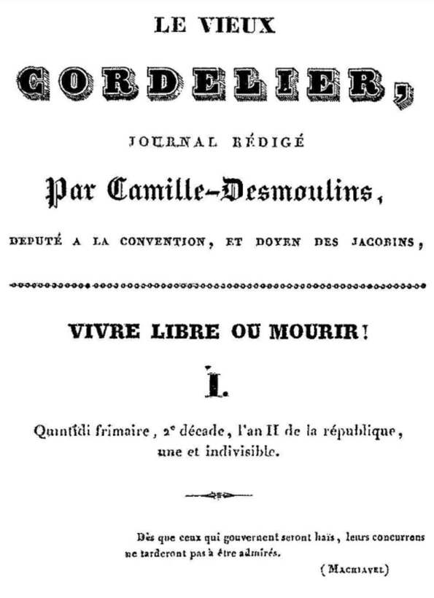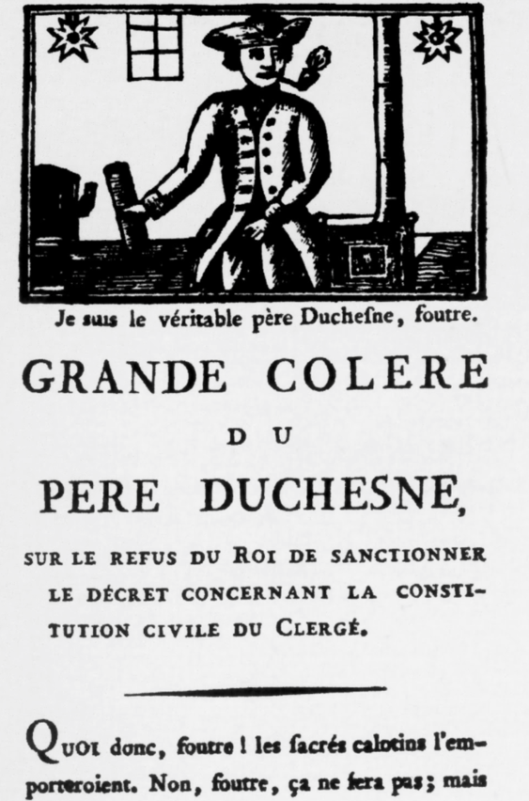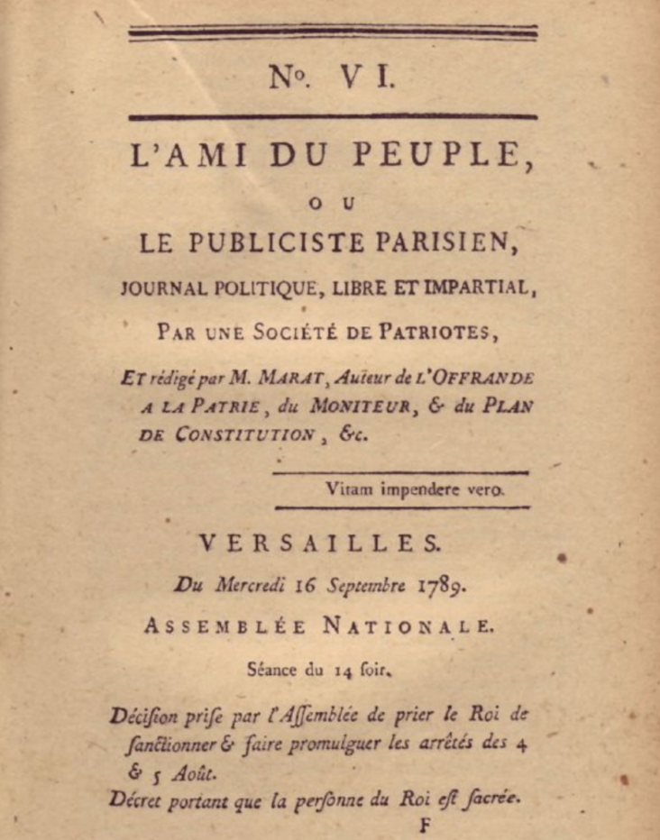

Semaine 10 (lundi 8/11– vendredi 12/11)

Jour | Expression écrite | Expression orale | Communication  Interpersonnelle | Écoute | Lecture | Leçon
L | Les étudiants font l’exercice 9 p. 180, puis créent leurs propres phrases en utilisant le PQP. | À l’aide de l’activité 11 p. 180, les étudiants utilisent le PQP pour exprimer des regrets au sujet d’un problème global p. 180 | Les étudiants se posent des questions à l’imparfait (non itératif), auxquelles leurs partenaires essaient de répondre au PQP. Ex : Pourquoi tu étais fatiguée hier soir ? - Parce que j’avais mal dormi la veille.  Pourquoi tu courais, ce matin ? – Parce que je m’étais réveillée en retard. | Les étudiants écoutent des phrases au passé composé et les transposent au PQP (ressources ci-dessous). | Note culturelle sur L’Encyclopédie, p. 178 : lecture et questions de compréhension | Le plus-que-parfait : dans le passé du passé composé (formation et aspects)  L’expression du regret pour une chose ou un état de fait irréparable (contrairement au regret exprimé à l’imparfait)  Le plus-que-parfait comme temps de l’explication d’une phrase à l’imparfait
Me | Exercice 2 p. 186 | Activité A p. 187 : les étudiants complètent le texte en discutant le choix du temps le plus approprié | Les étudiants discutent d’exemples de théories du complot et formulent leur propre définition de cette notion. | Bande-annonce de J’accuse (ressources ci-dessous) : un lanceur d’alerte du XIXe siècle. | Le XIXe siècle et l’affaire Dreyfus p. 182 : jeux de mots + réflexion | Passé composé, imparfait, plus-que-parfait : récapitulatif ½  La critique des médias : complotisme et conspirationnisme 1/2
V | Exercice 3 p. 186 | Activités B et C p. 188 | À l’aide de l’activité 1 p. 192 et Interactions p. 193, les étudiants se posent des questions sur des dates-clé de leur vie. | Les étudiants visionnent la vidéo Que faire contre les fake news (ressources ci-dessous) | En lisant, en écrivant #5  Exercice 1 p. 185 : analyse des temps employés | Passé composé, imparfait, plus-que-parfait : récapitulatif 1/2  La critique des médias : complotisme et conspirationnisme 2/2  Les dates

Ressources

Du passé composé au plus-que-parfait
Bande-annonce de J’accuse
Que faire contre les fake news ?
Questionnaire sur la vidéo

En plus

Decodex, l’outil de fact-checking du Monde
Charlotte Corday: martyr ou démon ?

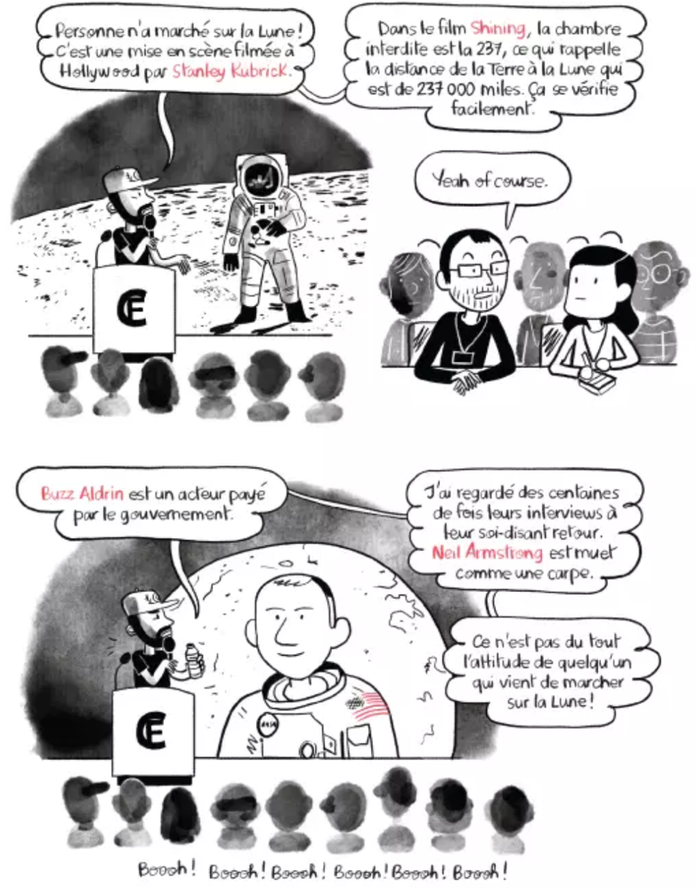

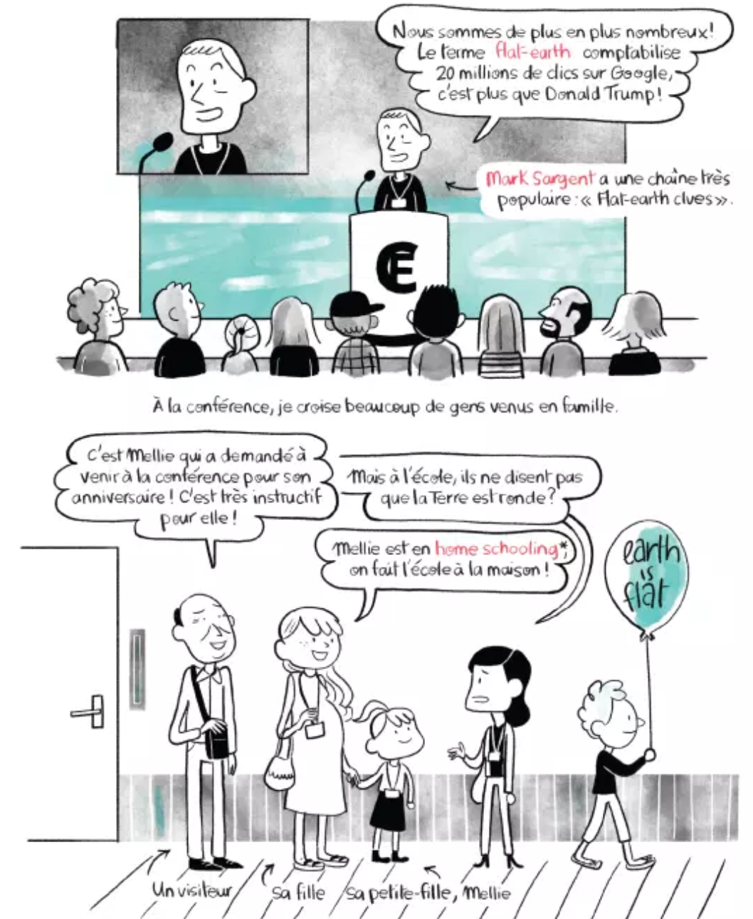

Activité d’analyse critique autour de l’assassinat de Marat et de la présentation de Charlotte Corday : le point de vue journalistique, le regard artistique (tableaux pages suivantes) :
